

ŠKOLA: Gymnázium, Tanvald, Školní 305, příspěvková organizace
ČÍSLO PROJEKTU: CZ.1.07/1.5.00/34.0434
NÁZEV PROJEKTU: Šablony – Gymnázium Tanvald
ŠABLONA: VI/2 Vytváření podmínek pro rozvoj znalostí, schopností a dovedností v oblasti finanční gramotnosti
AUTOR: Jarmila Moravcová
TEMATICKÁ OBLAST: Finanční gramotnost matematika II
NÁZEV DUMu: Kupujeme dárky II
POŘADOVÉ ČÍSLO DUMu: 10
KÓD DUMU: JM_VI/2_FIN_GRAM_MAT_II_10
DATUM TVORBY: 17. 12. 2013
ANOTACE (ROČNÍK): Pracovní list je určen pro žáky 7. ročníku ZŠ nebo sekundy víceletých gymnázií. Seznamuje žáky se základy hospodaření s kapesným. Z matematiky procvičuje procenta, a slovní úlohy na celek a jeho části.
METODICKÝ POKYN: Pracovní list se zabývá zjednodušeným hospodařením dětí s příjmy a plánováním nákupů. Pracovní list navazuje na DUM č. 09 Kupujeme dárky I .

V dnešní úloze vystupují tři děti, Tomáš, Klára a Tereza. Přečtěte si jejich plány na vánoční nákupy a pomozte jim s výpočty.
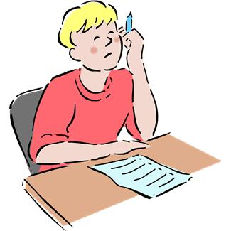
Tomáš je milovník matematických hádanek a řekl nám:
„Na kapesném dostanu každý měsíc 2,5 krát tolik, kolik je černých políček na šachovnici. Od září si každý měsíc ukládám 65 % z kapesného na vánoce. Z našetřených peněz dám polovinu za dárek pro rodiče, polovinu z té druhé poloviny za dárek pro babičku s dědou a zbylé peníze rozdělím na tři stejné díly na dárky pro mé tři kamarády.

Víte, kolik má Tomáš našetřeno na vánoční dárky?
Kolik stojí dárek pro jeho kamaráda?

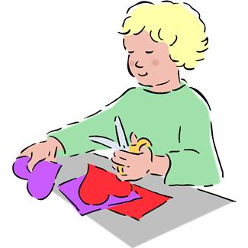
- Tereza si na Vánoce vzpomněla pozdě.
- Chce dát drobné dárky celkem 12 lidem.
- Vyrobí ozdobné náramky a záložky do knížek.
- Naštěstí má nějaké bavlnky a korálky na výrobu doma.
- Dokoupit musí nitě na navlékání za 42 Kč.

Jaké jsou náklady Terezky na jeden dárek, když nepočítáme cenu materiálu, který měla doma, protože ho dostala už dříve od maminky?

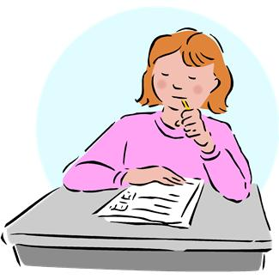
- Klára je svědomitá dívka
- Své příjmy a výdaje si pravidelně zapisuje do sešitu
- Na vánoční dárky si ušetřila 720 Kč
- Návrh na jednotlivé nákupy si zapsala do tabulky
- Klára má navíc našetřenou rezervu 120 Kč, kdyby některý dárek stál více, než chtěla

Pomozte ji tabulku vyplnit

osoba | plán v % | plán v Kč | Skutečnost
maminka | 20
tatínek | 20
Věrka (sestřička) | 20
babička | 15
dědeček | 15
Alice (kamarádka) | 5
Magda (kamarádka) | 5
celkem
- Klára nakonec své plány trochu změnila.
- Na knížce, kterou chtěla pro maminku byla sleva 20 %.
- Sportovní rukavice pro tatínka byly o 52 Kč dražší.
- Sestřičce koupila plyšovou hračku o 8 Kč dražší.
- Babičce a dědovi koupila mýdla a šampony za 110 Kč.
- Kamarádkám Alici a Magdě koupila stejné náušnice po 42 Kč.

Porovnejte skutečné náklady Kláry s jejími plány.
Bude potřebovat svoji finanční rezervu 120 Kč?

Řešení:

Víte, kolik má Tomáš našetřeno na vánoční dárky?
měsíčně …………….. 2,5 . 32 = 80 Kč
z toho 65 % ……… ….0,65 . 80 = 52 Kč
našetřeno za 4 měsíce… ….4 . 52 = 204 Kč

Tomáš má našetřeno 204 Kč.

Kolik stojí dárek pro jeho kamaráda?
204 : 2 = 102 … ..rodiče
102 : 2 = 51… …babička s dědou
51 : 3 = 17… ..kamarád

Dárek pro kamaráda stojí 17 Kč

náklady Terezy:

42 : 12 = 3,50 Kč
Náklady Terezky na jeden dárek jsou 3,50 Kč.

osoba | plán v % | plán v Kč | Skutečnost
maminka | 20 | 144 | 115
tatínek | 20 | 144 | 196
Věrka (sestřička) | 20 | 144 | 152
babička | 15 | 108 | 55
dědeček | 15 | 108 | 55
Alice (kamarádka) | 5 | 36 | 42
Magda (kamarádka) | 5 | 36 | 42
celkem | 100 | 720 | 657

Porovnejte skutečné náklady Kláry s jejími plány
720 – 657 = 63 Kč
Klára ušetří oproti plánu 63 Kč.

Bude potřebovat svoji finanční rezervu 120 Kč?
Rezervu nebude potřebovat.

Použíté zdroje :

Obrázky

- AUTOR NEUVEDEN. Kliparty Microsoft Office [online]. [cit. 10.2.2013]. Dostupný na WWW: http://office.microsoft.com/

